КОНЦЕПЦИЯ ОБЩЕСТВЕННОГО ПИТАНИЯ

О концепции общественного питания вкратце.
Суть концепции общественного питания - стать основой организации общественного питания, полностью безопасного и полезного для здоровья людей, доступного в материальном и географическом плане.

Вступление
Общественное питание - это питание будущего. От того, кто будет управлять процессами в этой отрасли общественной жизни, будет зависеть благосостояние общества, продолжительность жизни, физическое и психическое здоровье его членов.
Устойчивое развитие и функционирование общественного питания возможно при соблюдении четких стандартов, определяющих как качество различных характеристик продуктов, так и морально-нравственные принципы людей, работающих с ними.
Результатом деятельности всех занятых в этой отрасли людей должно быть такое питание, которое является причиной хорошего самочувствия, а, при случае каких-либо нарушений здоровья человека, имеет лечебный эффект, мобилизующий возможности организма в сопротивлении недугу.
Особенно актуально развитие высококачественного безопасного общественного питания в настоящее время, когда государственная политика освоения Дальнего Востока, обустройство территорий вокруг транспортных магистралей требует создания комфортных условий для специалистов. Решение проблем питания через общественное питание решает проблему освобождения времени и удобства быта, снижает затраты на оборудование новостроек бытовыми приборами и кухнями.
Президент РФ Владимир Путин отметил значимость развития общественного питания в одном из своих выступлений.

Нравственный подход
В качестве основы для формирования вектора целей управления предприятием общественного питания, необходимо руководствоваться нравственным подходом. Это вектор целей, направленный на максимизацию потребительской ценности продуктов, с точки зрения влияния на здоровье человека в долгосрочной перспективе.
Прибыль при этом должна контролироваться наряду с другими параметрами деятельности предприятия, а не ставиться во главу угла.

Как решается проблема питания сейчас?
Разные группы населения в разное время дня и недели решают проблемы питания по-разному. Данные приводятся в таблице.

Возраст/  Время | до 6, ясли-сад | 6-16  школа | 16-20  студенты | 20-60  рабочие | 60+  пенсион.
0-6 |  |  | О | О |  | клубы
6-10 | О | Д | Д | Д | Д | завтрак
11-16 | О | О | О | О | Д | обед
16-19 | О | О | О | О | Д | полдник
19-21 | Д | Д | О/Д | О/Д | Д | ужин
21-24 |  |  | О/Д | О/Д |  | ужин
О - общепит, Д - дома
Как видно, общественным питанием пользуется большая часть населения всех возрастов, кроме преклонного.
Какие проблемы порождают приготовление пищи в домашних условиях:
- необходимость в оборудовании и мест для хранения
- необходимость в инвентаре и местах для хранения инвентаря, посуды
- расход воды для мытья посуды и инвентаря
- периодическая очистка инвентаря и оборудования средствами бытовой химии, отрицательно влияющими на окружающую среду
- необходимость в соблюдении мер предосторожности и связанной с приготовлением на высоких температурах опасностью ожогов и возгорания
- неконтролируемые потери продуктов за счет неправильного хранения сырья, а также неправильного приготовления
- дополнительная нагрузка на канализацию при утилизации испорченной пищи
- образование неприятных запахов при утилизации остатков пищи, отсуствие в большинстве населенных пунктов централизованной утилизации пищевых отходов
- привлечение насекомых и грызунов в жилища, и борьба с этими явлениями
- травмоопасность при приготовлении пищи, детский травматизм, травматизм среди пожилых людей
- отравления испорченными продуктами, бытовой химией
- утилизация упаковки
- психологические проблемы выбора продуктов
- бытовые конфликты на почве приготовления и уборки кухонных помещений
С ростом доверия к объектам общественного питания и их доступности по цене и и локализации, домашнее приготовление пищи будет сокращаться, и вышеперечисленные проблемы будут исчезать, освобождая время людей для самообразования и освоения своего генетического потенциала.

Виды потребностей в общественном питании и питании вообще
Наиболее демократичным и доступным способом решения проблем с питанием становится создание предприятий общественного питания, удовлетворяющих потребности “хочу хорошо поесть” и “хочу хорошо поесть и отдохнуть”.
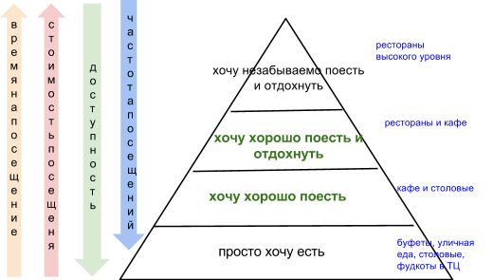

Управление общественным питанием
Управление объектами общественного питания должно осуществляться по полной функции управления профессионалами, понимающими законы управления и освоившими Достаточно общую теорию управления.
Управление общественным питанием в целом должно осуществляться с позиции получения максимально полезного с потребительской точки зрения продукта. Современная экономическая модель выглядит так:
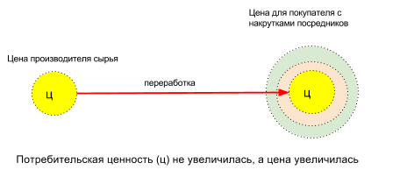
При этом потребительские характеристики продовольственных товаров снижаются со временем, а накладные расходы растут, что приводит к повышению себестоимости и снижению прибыли всех участников цепочки. Для повышения прибыли используются технологии маркетинга и рекламы, целью которых создать искусственную, мнимую ценность для продукта, не связанную с ее потребительскими характеристиками с точки зрения влияния на здоровье потребителя.
При таком подходе все участники рынка находятся в постоянной конкуренции друг с другом, балансируя в неустойчивом режиме, зависящим от возможностей компаний производителей оказывать влияние на выбор потребителей с помощью информационного воздействия и маркетинговых уловок, а не за счет улучшения потребительских качеств продукта.
Концепция общественного питания предлагает устойчивый подход к взаимодействию всех заинтересованных сторон, участников цепочки создания потребительской ценности продуктов питания. Устойчивость цепочки будет обеспечена:
- кооперацией участников
- применением технологий бережливого производства
- устранением всех видов потерь на каждом этапе создания потребительской ценности
- нравственным подходом к формированию цены

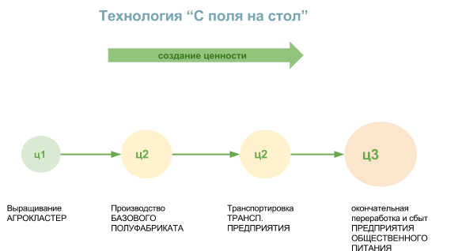
При этом все участники цепочки являются конечными потребителями продукции.

Агрокластер и кооперация производителей с/х продукции
Современное предприятие по производству сельскохозяйственной продукции, развивающееся по принципам интенсивного сельского хозяйства и выполняющее заказы, поступающие от сбытовых предприятий. Наиболее устойчивым сотрудничеством для производителей сельскохозяйственной продукции будет сотрудничество с предприятиями корпоративного питания, или столовыми с разнообразным меню, способным обеспечивать постоянную реализацию местных сезонных продуктов и удовлетворяющих потребности бОльшей части населения, чем рестораны и кафе с устойчивым имиджем и ассортиментом.

Производство базового полуфабриката
Базовый полуфабрикат производится по заказам сбытового предприятия для сокращения веса продукта, подлежащего транспортировке, повышения срока безопасного хранения продукта без использования искусственных консервантов. Предприятия по производству базовых полуфабрикатов следует размещать как можно ближе к агрокластерам. Отходы производства базовых полуфабрикатов поступают на переработку для удобрений.

Транспортировка
Транспортировка базовых полуфабрикатов осуществляется на специально оборудованных транспортных средствах, соответствующим безопасным режимам хранения в пределах перевозки. Оптимальная дальность доставки определяется максимально возможными транспортными издержками и скоростью перемещения грузов.

Сбыт на предприятиях общественного питания
Самым устойчивым для цепочки будет являться сбыт на предприятиях общественного питания, локализованных на производственных предприятиях и офисах, то есть в местах, где присутствует постоянный спрос, дотация на питание сотрудников, арендная ставка не высока или отсутствует. Сбыт может организован двумя способами: как продажа готовой к употреблению продукции непосредственно через линии раздачи или автоматы, так и через столы заказов, которые будут предлагать как готовую продукцию, так и базовые полуфабрикаты, а также свежие сезонные продукты.
Отличительной особенностью предприятий общественного питания при предприятиях является то, что они обслуживают один и тот же контингент потребителей, и могут существенно влиять на состояние их здоровья. Для обеспечения разнообразного меню, такие предприятия заинтересованы в большом количестве поставщиков сырья по ?

Кадровая база
Работой с продуктами питания должны заниматься люди, прошедшие профессиональную подготовку. Профессионал в области общественного питания обязан усвоить и успешно применять знания и навыки по обращению с продуктами питания, оборудованием, поведением в коллективе, правила личной гигиены, условия безопасности труда и производства, знать анатомию, физиологию пищеварения, общую физиологию организма, химию органических продуктов, химические процессы, происходящие в организме человека. Помимо знаний и навыков, занятые в общественном питании не должны иметь вредных привычек (все виды алкоголизма и наркомании), обладать устойчивым миропониманием, изменяться в сторону улучшения своего понимания происходящих в мире процессов. Управленцы обязаны усвоить основные положения Достаточно Общей Теории Управления, обладать такими качествами, как самообладание, коммуникабельность в сочетании с заботливостью и доброжелательностью, эффективная культура чувств и культура мышления, являющаяся основой безопасности окружающих, владение общекультурными навыками и освоение стандартного для общества образования.
Все занятые в общественном питании имеют право на бесплатное двухразовое питание, и льготы по питанию для своих семей.
В начале ХХI века престиж работников общественного питания заметно упал, несмотря на растущий спрос на продукцию со стороны покупателей. Это говорит о преобладании безнравственного подхода к управлению предприятиями общественного питания со стороны владельцев и управленцев.
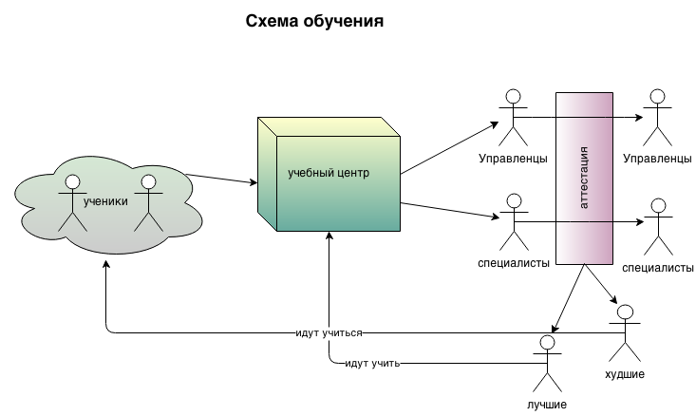

Экономические отношения
Общественное питание, как необходимый ресурс здорового общества, должно иметь все преимущества перед индивидуальным приготовлением продуктов питания, за исключением употребление свежих продуктов, не требующих дополнительной обработки. Тесная связь на основе кооперативных отношений между всеми занятыми в общественном питании сторонами обеспечит необходимую устойчивость и предсказуемость развития безопасного, разнообразного, свежего, вкусного и здорового питания, поскольку именно такое питание обладает наибольшим набором потребительских характеристик, и имеет постоянный спрос.
Инвестиции в общественное питание должны быть доступны всем потребителям, в конечном итоге гарантируя ПЛАНОМЕРНОЕ СНИЖЕНИЕ ЦЕНЫ на необходимый для поддержания здоровья организма набор продуктов. Чем больше потребителей будет заинтересовано в общественном питании, начиная от простых инвестиций, кончая непосредственной занятостью в качестве управленцев, исполнителей, контролеров и поставщиков, тем более предсказуемое снижение цен можно ожидать в будущем.
Общественное питание делает пищу более доступной за счет сокращения себестоимости производства готовой пищи, исключая из цены маркетинговые и прочие составляющие цены выхода на рынок, не распыляя денежные средства отрасли на другие рынки, ускоряя оборачиваемость средств инвесторов.

Общественная значимость
Результатом внедрения общественного питания на основе Концепции Общественного Питания будет:
- всеобщее улучшение здоровья людей
- увеличение продолжительности жизни
- сокращение бытовых отходов
- более экономное использование биологического сырья, меньшие объемы производства, более качественная продукция
- сокращение популяций бездомных животных и грызунов
- сокращение бытового потребления воды и энергии
- сокращение тепловых отпечатков жизнедеятельности людей
- освобождение времени людей, необходимого на покупку и приготовление пищи
- освобождение ресурсов с параллельных продовольственным рынкам (упаковка, маркетинг и продвижение индивидуально упакованных продуктов)

Экономические предпосылки устойчивого развития отрасли общественного питания
(ДОП и ДПП - направление перекачки капиталов с рынков ДПП на рынок ДОП.)
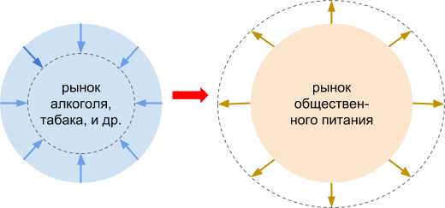
По оценке EuromonitorInternational, при благоприятных обстоятельствах можно ожидать, что в течение следующих 3 лет объем рынка общественного питания увеличится практически в 1,5 раза и уже в 2017 году приблизится к 2 трлн. руб. (2015 год)

Экология
Глобальные информационные тенденции таковы, что растущее население планеты будет испытывать затруднения с полноценным питанием. Но при этом в настоящее время около 30% пригодных к употреблению продуктов питания не попадают не на стол, а мусор. Возникают потери невосстанавлиемой энергии, и мусор, на переработку которого тоже требуется дополнительная энергия. Как следствие - высокие цены, снижающие общую доступность полноценного питания.
Использование принципов, заложенных в Концепцию общественного питания, позволит решать сразу несколько проблем человечества: сокращение потребления электроэнергии и выброса тепла в атмосферу, а также проблему загрязнения мусором: как от упаковки продуктов питания, так и от неправильно утилизируемых остатков пищи.
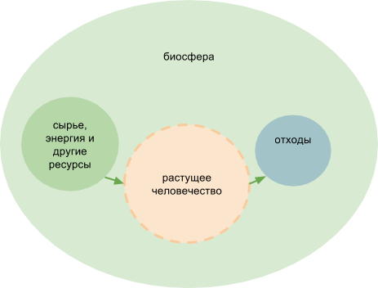

Разное
Параллели между информацией и пищей.
Человек - существо, которому необходимо потреблять не только пищу, но и информацию. У этих двух понятий есть общие черты
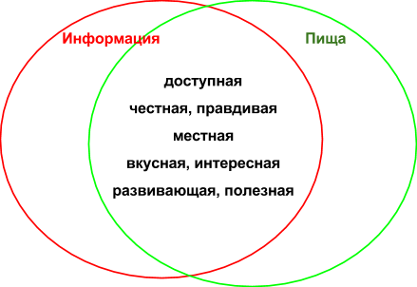

Основные понятия

Честное питание
Под честным питанием подразумевается такой порядок производства продуктов питания, при котором все участники руководствуются в первую очередь качеством продукции, производя безопасную, вкусную, профессионально приготовленную из местных продуктов, используя ресурсосберегающие технологии пищу. При этом экономические интересы участников объявляются открыто, формируя цену и прибыль в соответствии с экономической необходимостью и морально-нравственными качествами участников. Честное питание - это в первую очередь высококачественное питание, и лишь во вторую - прибыль предприятия. Иными словами, не можешь делать качественную пищу - не делай ничего.

Бережливое управление
Бережливое управление - это получение предумышленного результата, влияя на объект управления таким образом, чтобы в результате этого управления заведомо не создавались побочные результаты, отрицательно влияющие как на окружающую среду, так и на объект и субъект управления. В области общественного питания бережливое управление в первую очередь следует применять к производственным процессам. Такое производство будет называться бережливым.
Бережливым производством мы называем производство, при котором все участники знают и соблюдают правила, сокращающие затраты времени и ресурсов на всех производственных операциях, связанных с созданием ценности продукта. К этим правилам относятся: постоянное совершенствование процессов с целью улучшения качества продукции, вовлечение всех участников в процесс совершенствования, соблюдения порядка и чистоты на рабочих местах.

Триединство факторов здоровья
Под триединством здоровья подразумевается три разнокачественные деятельности, связанные с функционированием человеческого организма, координируя которые, человек способен сознательно управлять своим благосостоянием:
- ПИТАНИЕ
- ДВИГАТЕЛЬНАЯ АКТИВНОСТЬ
- ОТДЫХ

Схема уровней управления общепитом
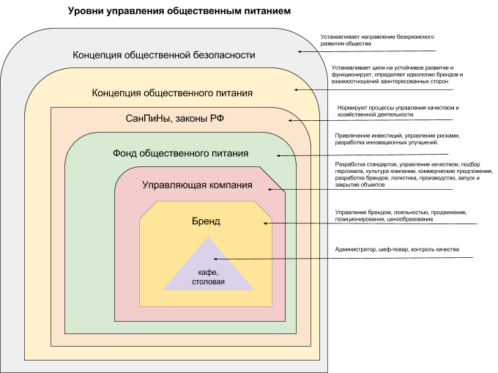

Схемы (в разработке)
Структура кадровых центров (спираль практики?)
Бережливое производство и бережливый офис
Потребление энергии, создание продукта и отходы

ПЕТРОЗАВОДСК, 28 апр — РИА Новости. Президент РФ Владимир Путин предлагает развивать в регионах предприятия общественного питания на основе национальной кухни, которые бы конкурировали с McDonald's. "У нас замечательная кухня. Вопрос в том, как наладить промышленное производство, хорошее по качеству — лучше, скажем, чем у возможных конкурентов, в том числе у McDonald's", — ответил Путин на встрече с членами Совета законодателей на вопрос, доводилось ли ему пробовать осетинские пироги, которые "являются сильным конкурентом McDonald's", и понравились ли они ему. При этом глава государства отметил, что такая продукция должна быть ниже по цене, "внешне как домашняя, но сделанная на принципах промышленного производства". "Сегодня мы точно можем это делать, но это в значительной степени зависит от вас. Надо создавать условия. Вы, если будете над этим думать, можете создавать на региональном и муниципальном уровнях выгодные условия для такого малого и среднего бизнеса, давая определенные преференции.
Этапы полной функции управления: 1. Опознавание факторов среды (объективных явлений), с которыми сталкивается интеллект, во всём многообразии процессов Мироздания. 2. Формирование стереотипа (навыка) распознавания фактора на будущее. 3. Формирование вектора целей управления в отношении данного фактора и внесение этого вектора целей в общий вектор целей своего поведения (самоуправления). 4. Формирование концепции управления и частных целевых функций управления, составляющих в совокупности концепцию, на основе решения задачи об устойчивости в смысле предсказуемости поведения. 5. Организация и реорганизация целесообразных управляющих структур, несущих целевые функции управления. 6. Контроль (наблюдение) за деятельностью структур в процессе управления, осуществляемого ими и координация взаимодействия разных структур. 7. Ликвидация существующих структур в случае ненадобности или поддержание их в работоспособном состоянии до следующего использования.» Отрывок из книги: Внутренний Предиктор СССР. «Достаточно общая теория управления».
http://dotu.ru/2004/06/23/20040623-dotu_red-2004/

